**Git init**



**File adding**

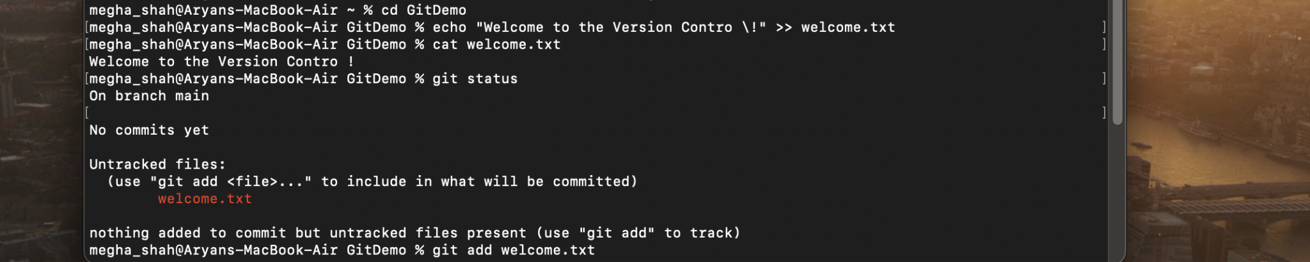

**Git commit**

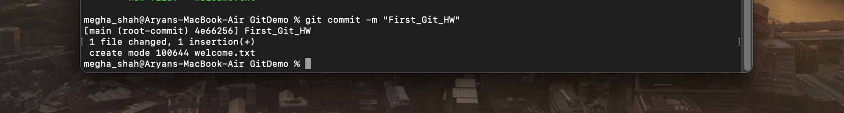

**Git push**

